Урок изучения нового материала

Учитель физики МБОУ» СОШ с. Речное»
Кокина Т.Е.

Цели урока:
1.Выяснить особенности сил, возникающих при взаимодействии двух тел, показать на примерах проявление закона в природе.
2.Развивать навыки учащихся работать с приборами, навыки исследовательской деятельности, способности самостоятельно делать выводы, сравнивать изучаемые явления.
3.Продолжить формирование личностных качеств человека; воспитывать умения работать в группе, слушать; воспитывать стремление к познанию.
Оборудование и наглядность:
таблицы к уроку по теме;
приборы: четыре демонстрационных динамометра, кусок железа, магнит, две тележки, металлическая линейка, нить, спички, 8 лабораторных динамометров, скотч, канат.
Тип урока: Ознакомление с новым материалом с элементами исследований
Организационная форма - групповая
Структура урока определена его основной дидактической целью
Этапы урока
1.Подготовка к изучению материала через повторение и актуализацию знаний.
2.Выход на тему урока. Объяснение нового материала.
3.Первичное осмысление и закрепление третьего закона Ньютона
4.Постановка домашнего задания.
5.Подведение итогов урока. Рефлексия.

Ход урока

1 и 2 этапы взаимосвязаны (подготовка к изучению нового материала через повторение и актуализацию знаний - введение в новую тему)
Учитель:
1 .Сегодня на уроке мы с вами повторим, что происходит с телом, если на него не действуют другие тела или действие других тел компенсируется и наоборот: когда на тело действуют только два тела.Итак, работаем по плану:
На доске графическая интерпретация движения: на графике V=V(t) указаны два движения I и II

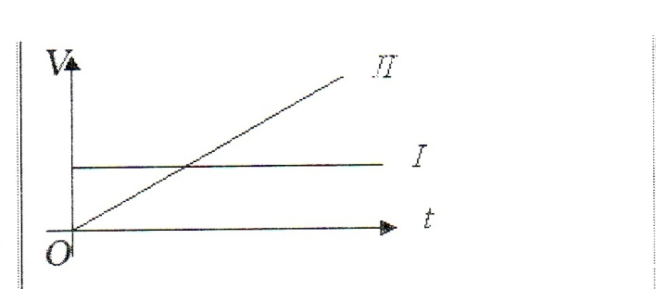
Вопросы | ученики
1. Как движется тело в 1-м случае? | Тело движется равномерно и прямолинейно, то есть v=const
2. Что это значит? | Это значит на тело не действуют другие тела или их действие компенсируется.
Чему равна равнодействующая сила в этом случае?  Почему она=0? | Равнодействующая сила F=0. Сила F=ma, а ускорение а=0, так как скорость не изменяется.
Какой закон это подтверждает? | Это первый закон Ньютона.
Как он читается? | Формулировка 1 -го закона Ньютона
Как движется тело во 2-м случае? | Движение равноускоренное, v0=0 v не = 0
Скорость изменяется! Что это значит?  Что является причиной возникновения ускорения | Возникает ускорение движения. Причина - действие на тело других тел.
А что является мерой этого действия? Итак сила - это? | Мера этого действия - векторная величина сила. Причина возникновения ускорения.
Какая существующая связь между физическими величинами: силой, массой и ускорением? | 2 закон Ньютона, формулировка F = mа.
Как направлены F и а | Сонаправлены

3. Итак, мы выяснили: в первом законе Ньютон описал состояние тела, не подвергающееся действию других тел, во втором законе противоположная ситуация: на тело действуют другие тела, их действия не компенсируются, то есть равнодействующая сила не равна нулю, возникает ускорение. А если во взаимодействии тел участвуют только два тела? Что в таком случае наблюдается? Ньютон и эту проблему решил успешно.
Предлагаю вам ответить на вопросы великого гения:
1) возникающие силы при взаимодействии двух тел могут быть одна больше другой?
2) как направлены при этом силы?
Для того чтобы ответить на эти вопросы и узнать другие особенности сил, проведем ряд экспериментов:
- Ударьте кулаком по столу. Больно! Почему? Ведь вы бьете стол, а не он вас?
- Предложить учащимся встать на демонстрационные тележки и одному из них оттолкнуться от другого. Почему едут обе тележки?
Теперь разобьемся на группы, каждая группа будет работать по особому заданию.
Группа № 1
Приборы: два демонстрационных динамометра.
Задание: возьмите два демонстрационных динамометра и поставьте друг на друга. Что вы заметили? Какую силу называют весом? Силой реакции опоры? Сравните их по величине и направлению. К чему приложены эти силы? Вывод запишите в таблицу на доске и в свои тетради.
Группа № 2.
Приборы: два демонстрационных динамометра, кусок железа и магнит.
Задание. Сравните силы по величине и направлению. Вывод запишите в таблицу на доске и в тетради.
Группа № 3.
Приборы: две тележки, нить, узкая стальная пластинка, спички.
Задание; приблизьте тележки на расстояние согнутой пластинки (пластинка связана ниткой). Под пластинку положите указатель. Подожгите нитку. Что вы заметили? Измерьте расстояние от указателя до тележек. Какие получились расстояния? На прошлом уроке мы доказали: если S1=S2, то а1…а2 (поставьте знак). Массы тележек одинаковые. Сравните силы при этом взаимодействии. Вывод запишите на доске и в тетради.
Группа № 4
Оборудование: лабораторные динамометры у каждого по два.
Задание соедините динамометры крючками и расположите их на столе. Слегка потяните в разные стороны. Что вы заметили? Сравните силы по величине и по направлению. Вывод запишите в таблицу на доске и в свои тетради.
Представители групп 1 - 4 записывают вывод в таблицу на доске.
Внимательно прослушайте объяснение групп 1, 2, 3, 4 и продолжите предложения, записанные на доске.
Таблица (на доске)
Особенности сил | №1группа | №2группа | №3группа | №4группа | Ньютон
Силы по величине … | F1=F2  Равные | F1=F2  Равные | F1=F2  Равные | F1=F2  Равные | Каждому действию есть всегда равное и противоположное противодействие!
Силы направлены вдоль… | Одной прямой | Одной прямой | Одной прямой | Одной прямой
Силы направлены в… | Противоположные стороны  F1= -F2 | Противоположные стороны  F1= -F2 | Противоположные стороны  F1= -F2 | Противоположные стороны  F1= -F2

На основании опытов и наблюдений самих учащихся учитель делает вывод о силах, действующих при взаимодействии тел, об их числовом значении и направлении.

- появляются только парами

- всегда при взаимодействии

- одной природы

- не уравновешиваются, т.к. приложены к разным телам

- для сил любой природы

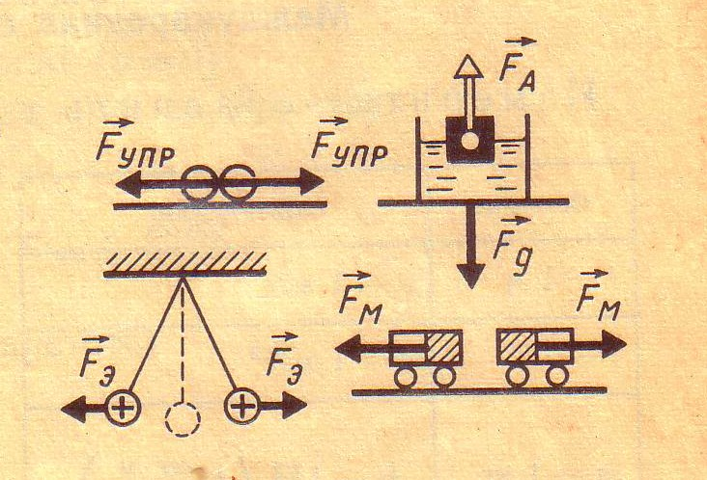
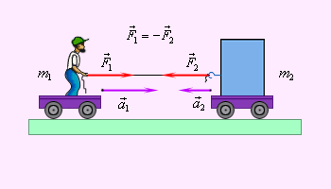
Примеры проявления и использования закона в природе, быту: при ударе молотком по шляпке гвоздя молоток останавливается, гвоздь входит в древесину; движение человека по Земле, лошади . впряженной в телегу, автомобиля, тепловоза и др.
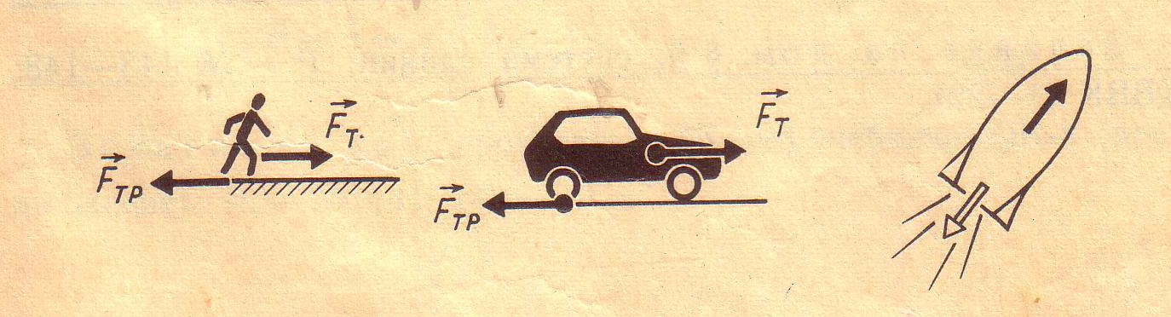
Математическая запись 3 Закона Ньютона : F1 = -F2
Попробуйте сами сформулировать 3 Закон Ньютона.
Ну а теперь пусть 3 Закон Ньютона придет к вам на помощь.
Учитель: Хорошо известно, что не всегда достаточно легко определить силы , возникающие в результате их взаимодействия. Могут возникнуть забавные ситуации, например лошадь, запряженная в телегу. Как гласит закон физики , если действие всегда равно и противоположно противодействию, то сила, с которой лошадь тянет телегу вперед, равна по модулю и противоположна по направлению силе, с которой телега « тянет» лошадь назад. Но телега движется вперед, а лошадь назад не движется .
А почему же все-таки лошадь везет телегу?
( Сила , действующая на телегу, и сила , действующая на лошадь, в каждый момент времени равны: но так как телега свободно перемещается на колесах, а лошадь упирается в землю, то понятно, почему телега катится в сторону лошади).
Учитель: Согласно закону физики в игре на перетягивание каната на обе команды со стороны каната действуют одинаковые по модулю силы, которые направлены в противоположные стороны, то команды тоже действуют на канат с одинаковыми по модулю и противоположными по направлению силами. ( можно провести состязание)
Почему же все-таки одна из команд перетягивает канат и выигрывает?

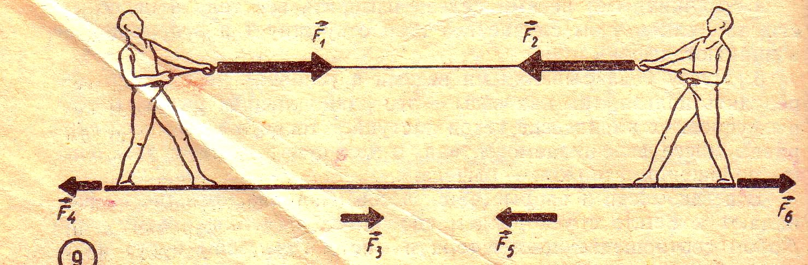

(Упростим задачу и допустим, что канат перетягивают только два мальчика. Мальчики действуют друг на друга через канат с равными по модулю и противоположно направленными силами F1 и F2 . Мальчики стоят на полу , упираясь в его шероховатую поверхность и отталкивая землю назад ( силы F3 и F6) По 3 Закону Ньютона земля действует на каждого мальчика с такой же по модулю, но противоположно направленной силой F3 и F5. Таким образом, взаимодействие мальчиков через канат и взаимодействие каждого мальчика с землей обеспечивают перетягивание каната мальчиком, который оказывается сильнее, т.е. сильнее опирается о землю.)
Учитель: Барон Мюнхгаузен утверждал, что вытащил сам себя из болота за волосы. Обоснуйте невозможность этого.
Интервью с бароном Мюнхгаузеном.
- Уважаемый барон! Наш первый вопрос касается Вашего рассказа « За волосы». Действительно ли утверждение о том , что человек способен сам себя поднять за волосы, следует считать Вашим физическим открытием?
Барон: Полагаю , что нет. Умение поднимать себя за волосы – это не самое главное, совсем не физическое и, собственно, не открытие.
- Вы , по своему обыкновению, шутите?
Барон: Нисколько.
- Чтобы ввести в курс дела присутствующих, не расскажите ли Вы еще раз , как это случилось?
Барон: С превеликим удовольствием. Это было во время войны с турками. Вообще, во время войны со мною было много приключений. Однажды спасаясь от турок, попробовал я перепрыгнуть болото верхом на коне. Но конь не допрыгнул до берега, и мы с разбегу шлепнулись в жидкую грязь. Нужно было выбирать одно из двух: погибнуть или как-то спастись. Как вы думаете, что я выбрал?
-Что же Вы выбрали?
Барон: Угадайте! Я решил спастись. Но как? Ни веревки, ни шеста – ничего под рукой не было. Но голова-то у нас всегда под рукой. Голова у меня мыслящая. Я рванул себя за волосы и таким образом вытащил из болота вместе с конем, которого сжал обеими ногами, как щипцами.
- Разве может себя человек поднять за волосы?
Барон: Мыслящий человек просто обязан время от времени это проделывать. Но позвольте у Вас спросить: почему вы называете это физическим открытием?
- Прежде всего потому, что это противоречит известным физическим законам. И потом – никто, кроме Вас, этого никогда не проделывал.
Барон: Вы не правы. Умеете ездить на велосипеде?
- Не велогонщик – просто любитель велосипедных прогулок.
Барон: Тогда Вам приходилось въезжать с проезжей части дороги на тротуар. Это , как Вы помните, делается так: когда переднее колесо подходит к кромке тротуара, велосипедист подтягивает к себе руль. При этом передняя часть велосипеда приподнимается и велосипедист без толчка въезжает на тротуар. Разве это не напоминает Вам мои способности поднимать себя за волосы?
Прошу Вас ребята объяснить, почему барон не мог сам себя вытащить из болота, а каждый велосипедист, подтягивает к себе руль, приподнимает не только себя, но и свой велосипед?
( барон не мог сам поднять центр тяжести системы тел всадник – лошадь над поверхностью земли. Никакие внутренние силы не могут сообщить телу движения; эти силы могут сблизить или раздвинуть отдельные части тела, а его центр тяжести остается на месте. Иными словами, силы взаимодействия между телами изолированной системы не могут изменить положения центра масс системы)
3. Вопрос-шутка. Возможно ли? Вы получили удар в челюсть при боксерском поединке и ушли в нокдаун. А когда вышли из него, сказали: "Ох, я ему и дал' Да, 3 закон Ньютона Н.
4. Вы отталкиваетесь от Земли с силой 50 Н. С какой силой вас отталкивает Земля. С силой 50 Н.
5. Земля притягивает вас с силой? Каждый найдите для себя, с какой силой вы действуете на Землю?

Молодцы! Запишем домашнее задание: § и задачи по сб Рымкевича № 156, № 158
Удивительно кратки и просты законы Ньютона для нас землян, если движение рассматривается относительно ИС О, в 17 веке динамика как наука получила свое развитие…
Восхищен был мир Ньютоном!
“Был этот мир глубокой тьмой окутан. Да будет свет! И вот явился Ньютон”
И. Ньютон: стихотворение “Из глубины веков”
“Из глубины веков
Я вижу молодцы!
Не много слов,
Но вы творцы!
Так могут силы быть
Одна больше другой
Ответ: не могут -
Они равны между собой.
Вдоль одной прямой направлены
И в стороны противоположные.
Возникают силы парами,
Не уравновешены: - к разным телам приложены.

И природы одной,
При взаимодействии возникают.
Вы и опыт согласны со мной?
Как я рад, что меня понимают.
Свой 3-й закон
Я сформулировал так:
“Каждому действию
Есть всегда равное
Противодействие”
Говорят, что “Я всегда видел дальше, чем другие, но это лишь потому, что я стоял на плечах Гигантов”
“...Не знаю, как представляет меня мир, но самому себе я кажусь просто ребенком, который играет на морском берегу..., в то время как великий океан истины лежит передо мной, совершенно неразгаданный”.
И вам его предстоит разгадывать.
Подведем итог. Что нового вы сегодня узнали? Как сформулировать III закон Ньютона.
Что понравилось на уроке?
(Оценки выставляются по ходу урока)
Урок окончен.

